Bande-annonce: La famille Bélier ; La famille Bélier est un film d'Éric Lartigau de 2014.vo

Arrête de klaxonner à chaque fois papa, on dirait un mongolien.
Moi aussi je suis contente de te voir mais on n'est pas
obligés de partager notre bonheur avec tout le monde.
□ Je vais prendre deux tommes. Qu'est-ce qu'elle a, la dame?
■ Ça s'appelle la division du travail. Elle sourit et je parle.
□ Amusant?
■ Bah, oui, une famille
La mycose de ta mère s'est étendue.
Est-ce que ton père il met la crème que je lui ai prescrite?
Non.
J'ai le vagin en feu. Des champignons partout.
Ça te gêne pas, toi?
Je vais t'en faire une bonne poêlée moi, de champignons! Tu vas voir...
Oh, oh, oh...
□ Ben allez, fais un effort.
■ Ben viens, on échange de famille.
Oh arrête maman, j'ai plus quatre ans.
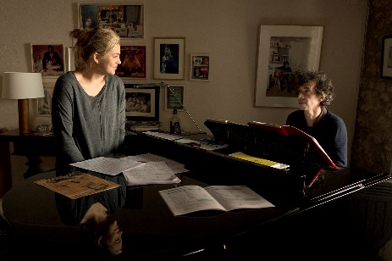
■ Je viens d'apprendre que j'en reprends pour deux ans à faire chanter une chorale d'escalopes panées.
On va s’attaquer à un monument. Parce que quand tout va mal,
il n'y a plus aucun espoir, il reste Michel Sardou.
□ Ou peut peut-être essayer un truc plus moderne.
■ Michel Sardou est à la variété française ce que Mozart est à la musique classique:
intemporel.
Je veux sentir la luxure, le stupre. Ça vous est jamais arrivé, les boutonneux?
T'arrêtes un peu avec ton Parigot? Regarde-toi. On dirait Bella dans Twilight.
Oh, ça va.
Vous avez un don. Ça vous dirait d'aller apprendre le chant à Paris?
C'est l'école qui est à Paris.
Comment s’organiser ? La ferme, le marché…
Faut réfléchir à une autre solution.
Tu sais ce que ça représente? Putain, t'es ma meilleure amie et t'as un don.
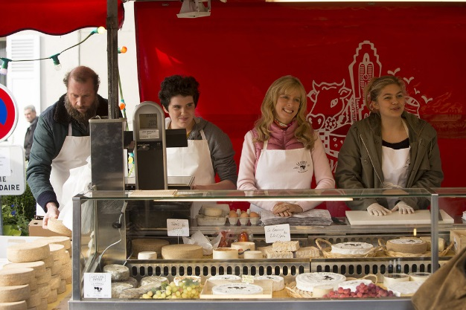
■ J'arrête.
□ Pourquoi ça?
■ Je fais ce que je veux, moi. C'est ma vie.
□ Vous êtes sûre que c'est votre vie?
Maintenant? Là, tout de suite… ?
Ça n'excuse pas tout d'être sourd. Je vous déteste.

